
软件过程与管理实验 石家庄铁道大学信息学院

实验1：个人软件过程
本次实验内容是个人软件过程部分，通过本次实验，学生将掌握以下内容：
1、掌握个人软件过程中的基本理念和各个台阶上对应的软件过程和活动。
2、能够使用个人软件过程的辅助工具PSP Studio和Process Dashboard来提高自己的软件开发的管理水平。
3、会用COCOMO II模型对软件工作量进行估计。

[实验任务一]：COCOMO II 软件的使用
实验要求：
- 通过自己看Manual，熟悉COCOMO II软件的使用；
- 验证软件工作量估计_例子.ppt中的例子，结果如下所示：

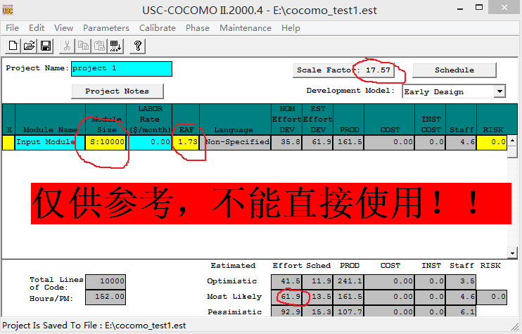
- 提交扩展名为est的COCOMO项目文件，并将结果进行截图。

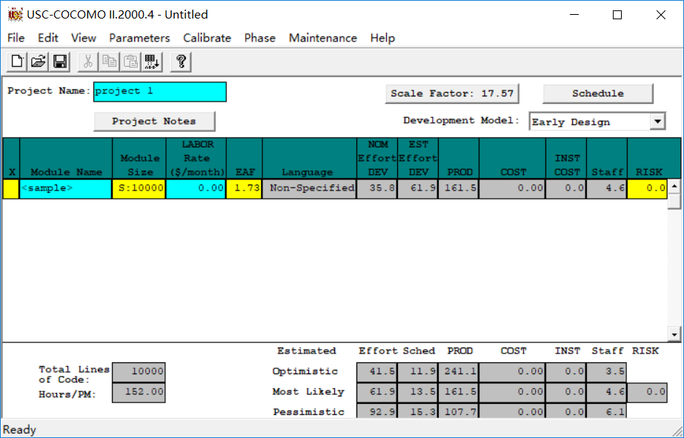

[实验任务二]：基于PSP的个人软件过程
实验要求：
- 通过阅读Manual，熟悉PSP Studio或Process Dashboard软件的使用；
- 将PSP 2.1等级中的个人软件过程管理方法应用到其它课程中的项目(或者其他实际项目)，完成该等级上对应的表、模板、日志等文档；
- 利用PSP提供的4个模板完成系统的设计和其中一些模块的设计(登录模块除外)，也可以利用UML中与PSP中4个模板等价的图；
- 提交对应的程序和使用说明文档。
个体度量过程：
目前的过程：PSP0基线过程1
过程名称 | 评估问题 | Y/N | 分数
1．当前软件过程 | 是否对当前过程已进行自我评估 | √ | 5
2．工作时间记录 | 是否对自已的工作时间进行不间断的记录 | × | 10
3．程序缺陷记录 | 对工作产品是否进行缺陷记录 | × | 10
4．缺陷类型标准 | 是否具有缺陷类型的标准定义 | √ | 5
当1-4项≥20分时说明已建立基线,当1-4项≥25分时说明基线过程良好。工作时间记录是必须的。
5．编码标准 | 是否具有编码标准 | × | 5
6．软件规模度量 | 是否进行软件规模度量 | √ | 10
7．过程改善建议 | 是否对自已的过程改善比较关注 | × | 5
当5-6项≥10分时说明已建立基线,当5-6项≥15分时说明过程良好。软件规模度量是必须的。
8．软件规模估计 | 是否进行软件规模估计 | × | 10
9．测试报告 | 对软件产品是否进行测试(5分)，并且具有测试报告(5分) | √ | 10
当8-9项≥10分时说明已建立基线,当8-9项≥15分时说明过程良好。软件规模估计是必须的。
10．任务计划 | 对分配给自已的工作进行任务计划吗？ | √ | 10
10．任务计划 | 任务计划是否对任务进行了适当分解及时间和规模估计? | × | 10
11．进度安排 | 对任务计划进行进度安排吗？ | × | 10
当10-11项≥10分时说明已建立基线,当10-11项≥20分时说明过程良好。任务计划是必须的。
12．代码评审 | 是否进行代码评审 | √ | 5
12．代码评审 | 代码评审时间是否超过编码时间的50%？ | × | 5
13．设计评审 | 是否进行设计评审 | √ | 5
13．设计评审 | 设计评审时间是否超过设计时间的50%？ | √ | 5
当12-13项≥10分时说明已建立基线,当12-13项≥15分时说明过程良好。设计评审是必须的。
14．设计模扳 | 设计之前是否先具有设计模扳 | √ | 10
14．设计模扳 | 设计模扳是否会根据不同的设计任务进行改革 | × | 10
当14项≥10分时说明已建立基线,当14项=20分时说明过程良好。设计模扳是必须的。
15．循环开发 | 循环开发 | √ | 10
总分： 80

工作时间记录（PSP0基线过程2）
坚持每天填写时间记录日志
日期 | 开始时间 | 结束时间 | 中断时间 | 净时间 | 任务 | 产品 | 完成标志
2019/4/20 | 9：00 | 15：00 | 2 | 4 | 设计用例图 | 用例图 | 设计出完整的用例图
2019/4/20 | 17：00 | 19：00 | 0.5 | 1.5 | 设计时序图 | 时序图 | 完整的时序图
2019/4/21 | 19：00 | 20：00 |  | 1 | 编程思路计划 | 程序设计说明 | 程序设计流程
2019/4/22 | 13：00 | 16：00 | 1 | 2 | 设计类图 | 类图 | 设计完整类图
2019/4/22 | 16：00 | 18：00 |  | 2 | 从页面获取需要的元素 | 数据库实体 | 数据库实体
2019/4/22 | 19：00 | 23：00 |  | 4 | 对获取的元素处理，分割，除杂 | 符合标准的数据库实体 | 符合标准的数据库实体
2019/4/23 | 23：00 | 02：00 |  | 3 | 对主体内容提取关键字，准备分类语料库，分类 | 获得主体内容中的关键字，主体内容的类别 | 标准结果。
2019/4/23 | 20：00 | 21：00 |  | 1 | 分类后标准结果测试输出 |  | 简单页面传值
2019/4/23 | 21：30 | 23：30 |  |  | javaScript获取基础数据浏览器输出 | 浏览器log输出 | 浏览器log输出
2019/4/24 | 7：00 | 10：00 |  | 3 | js设计云图 | 初步的例图 | 与规定输出无关的云图
2019/4/24 | 19：00 | 21：00 |  | 2 | 展示效果优化 | 优化图 | 预期效果
2019/4/24 | 22：00 | 23：30 |  | 1 | 百度爬取相关关键字内与数据库已分类内容进行比对 | 输出重复率 | 重复率输出
2019/4/25 | 8：00 | 9：00 |  | 1 | 页面展示效果优化 | 优化的页面 | 达到预期的展示效果

坚持每周根据时间记录日志进行任务总结
 | 任务1 | 任务2 | 任务3 | 任务.. | 任务n | 日时间总计
周一 | 数据库设计 | 基本流程规范 |  |  |  | 9
周二 | 表结构优化 |  |  |  |  | 5
周三 | 数据爬取代码 | 数据爬取代码 |  |  |  | 6
周四 | 数据分析代码 | 数据解析入库 |  |  |  | 8
周五 | 库数据与网络数据对比 |  |  |  |  | 9
周总计 |  |  |  |  |  | 37

坚持每周根据时间记录日志进行时间利用统计
统计 | 规定工作时间 | 实际工作时间 | 中断累计时间 | 有效时间利用率
日统计 | 5 | 8 | 1 | 3
周统计 | 35 | 30 | 5 | 25
月统计 | 150 | 100 | 50 | 90

程序缺陷记录（PSP0基线过程3）
坚持填写程序缺陷记录
日期 | 编号 | 缺陷类型 |  | 引入阶段 |  | 排除阶段 |  |  | 修复时间 | 修复缺陷
2019/4/23 | 1 | 环境错误 |  | 数据爬取 |  | 数据爬取 |  |  | 2019/4/24 | 调整环境配置
2019/4/23 | 描述：爬取策略的原因，无法大量爬取
日期 | 编号 |  | 缺陷类型 |  | 引入阶段 |  | 排除阶段 | 修复时间 |  | 修复缺陷
2019/4/24 | 2 |  | 语法问题 |  | 数据解析 |  | 数据解析 | 2019/4/24
2019/4/24 | 描述：获取到的数据类型不符合预期
日期 | 编号 | 缺陷类型 |  | 引入阶段 |  | 排除阶段 |  |  | 修复时间 | 修复缺陷
2019/4/23 | 3 | 环境错误 |  | 文本解析 |  | 文本解析 |  |  | 2019/4/24 | 调整环境配置
2019/4/23 | 描述：爬取策略的原因，无法大量爬取
日期 | 编号 |  | 缺陷类型 |  | 引入阶段 |  | 排除阶段 | 修复时间 |  | 修复缺陷
2019/4/24 | 4 |  | 语法问题 |  | 数据分析结果展示 |  | 数据解析 | 2019/4/24
2019/4/24 | 描述：获取到的数据类型不符合预期

统计缺陷个数、度量分析缺陷原因、改善过程、减少和预防缺陷。
缺陷个数：2
度量分析缺陷原因：语法错误，任务不明确
改善过程：编码前详细设计
减少和预防的措施：提高代码规范

缺陷类型标准（PSP0基线过程4）
具有根据不同阶段制定缺陷类型标准的能力并且引用。
类型编号 | 类型名称 | 描述
1 | 文档 | 注释，信息
2 | 语法 | 拼写，标点符号，打字，指令格式
3 | 联编打包 | 变更管理，库，版本控制
4 | 赋值 | 说明，重名，作用域，限制
5 | 接口 | 过程调用和引用，输入输出，用户格式
6 | 检查 | 出错信息，不合适的检查
7 | 数据 | 结构，内容
8 | 函数 | 逻辑，指针，循环，递归，计算，函数缺陷
9 | 系统 | 配置，记时，内存
10 | 环境 | 设计，编译，测试，其他支持系统问题

需求阶段的缺陷类型标准
缺陷类型 | 缺陷名称 | 描述
1 | 模糊 | 没有足够的细节来清晰的定义需求
2 | 更改 | 发生了需求的变更
3 | 复杂 | 需求难以理解
4 | 不完整 | 需求没有清晰的定义所有相关事实
5 | 不一致 | 需求之间存在冲突
6 | 错误传达 | 需求的获取和/或对需求的理解存在误解
7 | 遗漏 | 需求遗漏
8 | 重复 | 完全相同的需求在别处已定义
9 | 无法跟踪 | 需求无法追溯来源

编码标准（PSP0.1度量过程1）
具有根据不同开发语言制定编码标准的能力并且引用。

目标 | 指导信息领域热词分析的程序设计
程序头 | 所有程序都应从一个描述性的开头开始
程序头格式 | 程序号  姓名  程序开发开始日期  对程序功能的一个简单描述
清单内容 | 一份清单内容的概要
重用指导 | 描述如何使用该程序。提供说明格式、参数值和类型以及参数范围；  提供对非法值、溢出条件或其他潜在的有可能引起非正常操作的条件等方面的警告。
标识符 | 所有变量、函数名、常数以及其它标识符都是用带有描述性的名称。避免缩写形式或仅有一个字母的变量名。
空白区域 | 为了增加程序的可读性，写程序时应留出一定的空间；  每个程序结构之间至少有一空行将它们隔开。
缩进 | 不同级别的括号之间应该有缩进；  每一个起始括号和终止括号应单独占一行。
大写 | 所有定义应大写；  所有其它标识符及保留值均应小写；  对用户的输出信息可以大、小写相混合，以便用户清晰明了。

软件规模度量（PSP0.1度量过程2）
软件规模度量：对完成的软件产品进行代码行数和开发时间的测量并和计划数据比较，进行分析。软件规模和开发时间的测量是基础。
为了记录每个项目估计时间和实际时间而设计的作业编号日志，参考这些历史项目数据，我们可以方便、准确地作出估计。准确的估计是做好计划的关键。
作业号 | 日期 | 过程 | 估 计 数 据 |  | 实 际 数 据 |  |  | 累 计 数 据
作业号 | 日期 | 过程 | 时间 | 单元 | 时间 | 单元 | 平均值 | 时间 | 单元 | 平均值 | 最大值 | 最小值
1 | 2019/4/20 |  | 4 | 2 | 4.5 | 2 | 2.25 | 20 | 10 | 2 | 2.5 | 1.5
1 | 描述：初级编码过程
2 | 2019/4/25 |  | 4 | 2 | 4.5 | 2 | 2.25 | 20 | 10 | 2 | 2.5 | 1.5
2 | 描述：代码优化过程

过程改善建议（PSP0.1度量过程3）
过程改进建议- （Process Improvement Proposal）PIP
公司名称 | 石家庄铁道大学 | 项目名称 | 热词分析 | 阶段 | 编译
小组# | 刘冰 | 姓名 | 刘冰 | 日期 | 2019/4/25
PIP编号： | 001 | 优先级： | 高
问题描述：需求不明，了解的不够充分

建议描述：尽可能完整的描述更改，包括影响的表格、脚本等

表格完成和评审后，将PIP 提交给PIP 控制人员，并保留拷贝

表格说明：
目的：提供对过程问题和改进建议的一种记录的方法，为日后的过程改进提供改进建议的有序记录。
概述：使用PIP 表格记录过程改进的建议，为改进计划制定优先级，描述经验教训和不寻常的条件

软件规模估计（PSP1个体规划过程1）
软件规模估计:在软件开发之前对软件规模进行代码行数或功能点个数和开发时间的估计,为计划做好准备。软件规模估计需要经验数据，所以软件规模测量作为经验数据是估计的前题。
为了准确的估计，需要用到以前的规模数据，因此把以前的规模数据按照功能分类是有帮助的。首先查看新程序的需求，估计各类代码有多少行，然后与以前统计的数字进行比较，可以得出开发新程序需要多少时间完成。随着所积累的数据越来越多，作出的估计就会越来越准确。通过收集以前不同任务所用时间的数据，就能够估计将来类似的任务大概所需要的时间。
8.1 程序规模估计表：
程序 | 代码行/时间 | 以前的功能 | 估计的功能 | 最小 | 平均 | 最大
网页爬取 | 9分钟 |  |  | 8分钟 | 9分钟 | 10分钟
网页爬取解析 | 3钟 |  |  | 10分钟 | 12分钟 | 14分钟
数据处理 | 6分钟 |  |  | 14分钟 | 16分钟 | 18分钟
数据传递 | 7分钟 | 9分钟 |  | 8分钟 | 10分钟 | 12分钟
设计云图 | 15分钟 |  |  | 10 | 15 | 17
网页展示效果优化 | 2分钟 | 3分钟 |  | 1 | 2 | 3
8.2 基于用例分析技术的软件规模估计：
阶段：需求获取、分析、定义、设计、编码、测试
 | 用例任务 | 用例活动 | 用例类 | 类接口 | 类操作 | 代码行 | 时间
用例1 | 爬取数据 | 活动 1 | Stock | getHtmlByUrl | 页面转化为字符串 | 43 | 10
用例1 | 解析数据 | 活动 1 | ParseHtml | parserHtml | 字符串内容提取 | 52 | 20
用例2 | 分析数据 | 活动 1 | ParseUrlsInLiTag | parseUrl | 特定内容存入对象 | 40 | 10
用例2 | 分析数据 | 活动2 | AnalyzeContent | Analyzer | 分析对象内容 | 29 | 240
用例2 | 数据展示 | 活动 1 | ParseHtml | parserHtml | 存入数据库 | 52 | 20
 |  |  |  |  | 存入数据库
用例3 | 网页页面 | 活动1 | 调用js方法 |  |  | 50 | 30
用例3 | 网页页面 | 活动2 | 展示文字格式化 |  |  | 45 | 25

8.3如果缺少经验数据，可以采用临时试验的方法获取试验数据。

9．测试报告（PSP1个体规划过程2）的实施
测试记录表– （Test Recording Form）TRF
项目名称 | 信息领域热词分析 | 小组# |  | 姓名 | 王敬斯
日期 2019/4/25 | 产品  有目标功能的软件 | 开始时间  2019/4/20 | 结束时间  2019/4/25 | 中断时间  10小时 | 缺陷数量  14
测试的描述：数据入库的过程存在编码的问题，主要在于网页的编码格式不一
问题：存在的问题是代码编写前没有详细的计划
建议：提前做好详细的计划。
10．任务规划（PSP1.1个体规划过程1）
共有三种计划：
1.阶段计划：基于时间段的计划。
主要方法是通过对过去的时间利用统计对今后的阶段工作做计划。（参考2工作时间记录）
2.产品计划：基于活动的计划。需要具有待开发产品的清晰定义。产品是任何一个过程活动的可视的、可度量的有价值的结果。产品计划要说明所要开发的产品、产品的规模、工作时间和进度的估计、人员配置责任分工、产品和过程的规格说明、与其它项目组的关系、测试或质量保证条款。在PSP中只注重产品计划的三个方面：产品的规模估计、项目时间和进度。
3.项目计划：定义要完成的工作和如何做这项工作。

 | 计划 | 实际 | 累计
分钟/LOC  编写一行代码花费的分钟数 | 5分钟/LOC | 6分钟/LOC | 1800
LOC/小时  每小时编写的代码行数 | 80/小时 | 80/小时 | 30
程序规模
新开发与更改的 | 最大值 | 最小制定和使用进度表值

11．进度安排（PSP1.1个体规划过程2）
制定和使用进度表，按照进度表使用检查点跟踪工作的进展情况。
进度是按时间顺序计划活动的一个列表（方法：GANTT图和跟踪积分）
GANTT图
任务  编号 | 任务  名称 | 日历表（日、周、月）
任务  编号 | 任务  名称 | 1 | 2 | 3 | 4 | 5 | 6 | 7 | 8
1 | 网页解析
2 | 网页数据分析 |  |  | 检查点
3 | 数据库数据处理
4 | 数据库数据处理结果展示 |  |  |  |  | 检查点
5 | 展示效果优化

跟踪积分
任务  编号 | 任务  名称 | 计划/  分钟 | 计划积分 |  | 周数 |  | 实际  积分
任务  编号 | 任务  名称 | 计划/  分钟 | 积分 | 积分累计 | 计划 | 实际 | 实际  积分
1 | A | 200 | 17 | 17 | 1 | 1 | 17
2 | B | 400 | 33 | 50 | 1 | 2 | 100
3 | C | 600 | 50 | 100 | 2 | 2 | 200
总计 |  | 1200 | 100 | 100 | 2 | 2 | 200
图书管理-用例图
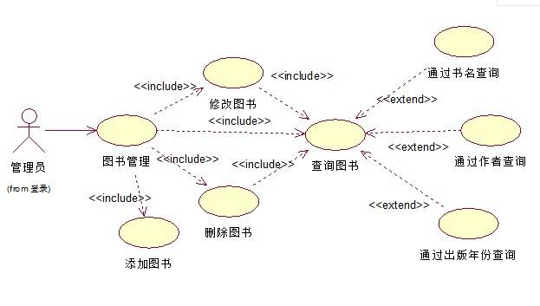

图书管理-时序图

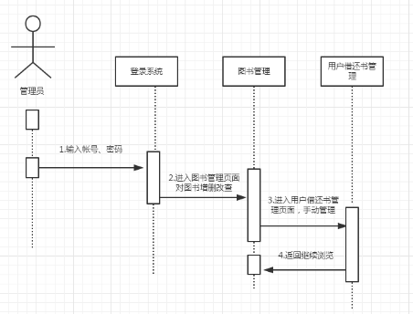

图书管理-类图
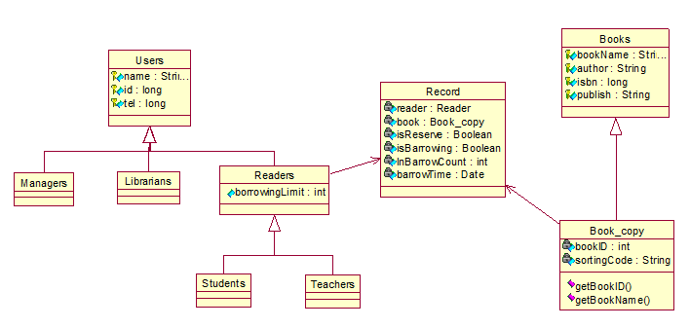

图书管理-逻辑视图

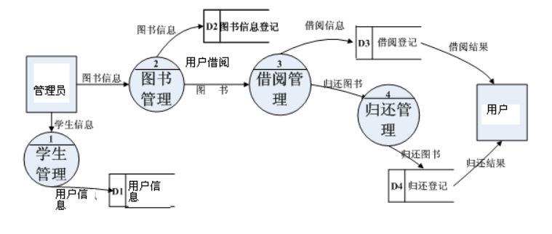

[实验任务三]：代码规范和评审模板的建立
实验要求：
- 根据自己的编程习惯和缺陷，建立自己的代码规范和代码评审标准，并且今后务必加以使用；
- 需要提交代码规范和代码评审标准两个表格，使用Word即可。

